作者： | 杨煜敏 | 上海市江场三路市北工业园区  163号5楼（200436）  TEL: 021-66312666  FAX: 021-66315696
日期： | 2026-7-29
版本： | V1.0
E_mail: | y.yang@beckhoff.com.cn

TwinCAT3-simulink性能测试

概 述
对各类IPC/EPC进行TwinCAT3-matlab/simulink性能测试

文档中包含的文件

文件名称 | 文件说明
matlabtest.tszip | TwinCAT3源代码
matlabtest.slx | Matlab/simulink模型

免责声明

我们已对本文档描述的内容做测试。但是差错在所难免，无法保证绝对正确并完全满足您的使用需求。本文档的内容可能随时更新，也欢迎您提出改进建议。

文档内容可能随时更新
如有改动，恕不事先通知
设备列表:
C6920-0030(赛扬双核1.9,内存3G) TwinCAT3.1.4012 Full
CX5020-0112（CX1800-0212-0007 v2.27b） TwinCAT3.1.4012 XAR
CX2040-0123（CX1800-0411-0009 v3.86） TwinCAT3.1.4012 XAR

实验过程：
- 用matlab工具写一个简单的simulink测试模型：
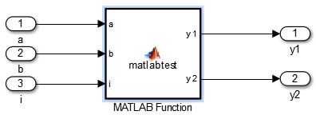
Matlab function中有写了一些FOR循环语句，循环语句中有加法运算，浮点数运算以及矩阵运算。
a和b是输入，i是循环次数，y1和y2是输出。
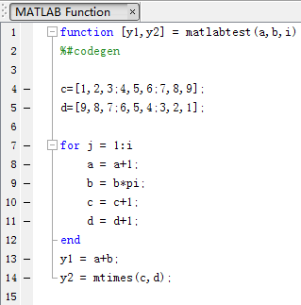

- 随后把此模型转换到TwinCAT3中
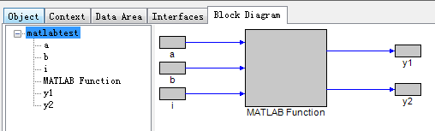
详细转换过程和运行过程可以参考\\beckhoff.com\china\Support\内部技术资料\TwinCAT3\TC3实训文档\（13）Matlabsimulink使用篇.docx

- 因为此次都是基于多核平台，所以单独把一个核全部给TwinCAT3使用进行测试。
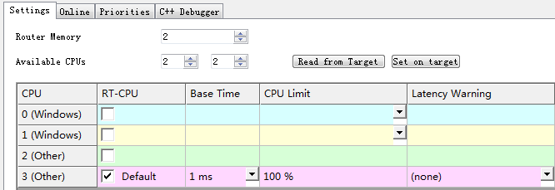

测试结果
测试一：
C6920，循环次数固定，a和b分别手动赋值1，改变matlab/simulink Task Time并观察资源占用率
Task Time | For循环次数 | 资源占用率
100μs | 1000 | 71%
250μs | 1000 | 56%
500μs | 1000 | 28%
1ms | 1000 | 14%
2ms | 1000 | 7%
5ms | 1000 | 2%
10ms | 1000 | 0%
测试一结论：Task Time越短，资源占用率越高。

测试二：
多台控制器性能比较，Task Time固定，a和b分别手动赋值1，改变For循环次数并观察资源占用率
C6920
Task Time | For循环次数 | 资源占用率
1ms | 100 | 1%
1ms | 500 | 5%
1ms | 1000 | 14%
1ms | 2000 | 33%
1ms | 3000 | 53%
1ms | 4000 | 72%
1ms | 5000 | 92%

CX5020
Task Time | For循环次数 | 资源占用率
1ms | 100 | 1%
1ms | 500 | 8%
1ms | 1000 | 23%
1ms | 2000 | 60%
1ms | 3000 | 96%
1ms | 4000 | Timeout
1ms | 5000 | Timeout

CX2040
Task Time | For循环次数 | 资源占用率
1ms | 100 | 0%
1ms | 500 | 0%
1ms | 1000 | 7%
1ms | 2000 | 25%
1ms | 3000 | 42%
1ms | 4000 | 60%
1ms | 5000 | 78%
测试二结论：三种不同性能的控制器，运行matlab/simulink的能力也不同，因此可以参考这三张表格来初步选择合适的控制器，当然这只是测试模型，具体使用还是需要根据模型来进一步测试。

